MANUAL TECNICO

SOFTNOLOGY ONE

CONTENIDO

1. Introducción
2. Objetivos
   1. General
   2. Específicos
3. Contenido técnico
   1. Descripción de los procesos
   2. Diagramas UML
   3. Modelo entidad relación
4. Plataforma de usuario
5. Interfaz gráfica
   1. Mapa de navegación
   2. Descripción paso a paso
6. Introducción

Este manual describe la lógica con la que se ha desarrollado el sistema. Se explican los aspectos más importantes en el diseño del mismo.

Dentro del manual se encuentra una serie de diagramas que le ayudaran a conocer la forma lógica del funcionamiento del sistema. Con el cual se espera que sea lo más claro posible, ya que se ha trabajado para lograr un sistema de calidad el cual ayude al funcionamiento de toda aquella microempresa que requiera un sistema que ayude a administrar el negocio de una manera óptima.

1. Objetivos
   1. General

Proporcionar una guía donde se brinde al lector la información necesaria del desarrollo de la interfaz. Así como el diseño e implementación de la misma.

* 1. Específicos
* Mostrar la funcionalidad técnica de la estructura, diseño y definición del sistema.
* Especificar los requerimientos de hardware y software necesarios para la instalación del sistema
* Detallar las herramientas utilizadas para el diseño y desarrollo del sistema.

1. Contenido técnico
   1. Descripción de los procesos

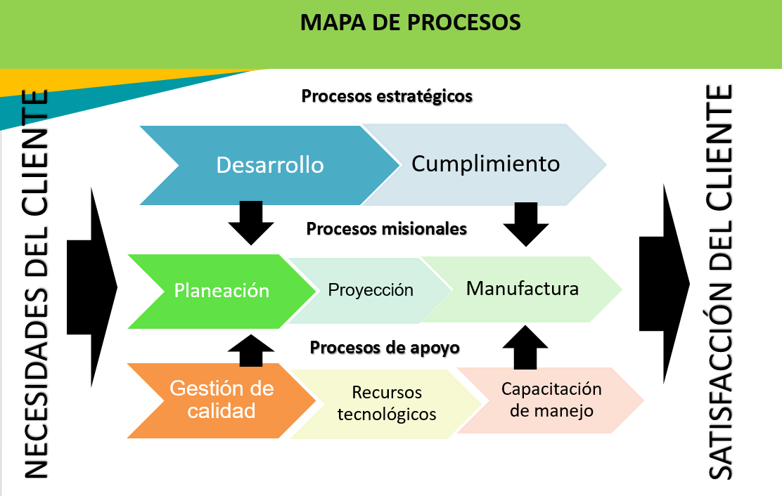

* 1. Diagramas UML

Para el aplicativo se va a definir un tipo de usuario que es el que va a interactuar con el sistema de información de diferentes modos.

Administrador: tendrá la labor de ingresar, modificar, cambiar de estado, consultar, generar reporte y realizar diferentes acciones sobre los registros de las tablas de la base de datos.

Casos de uso

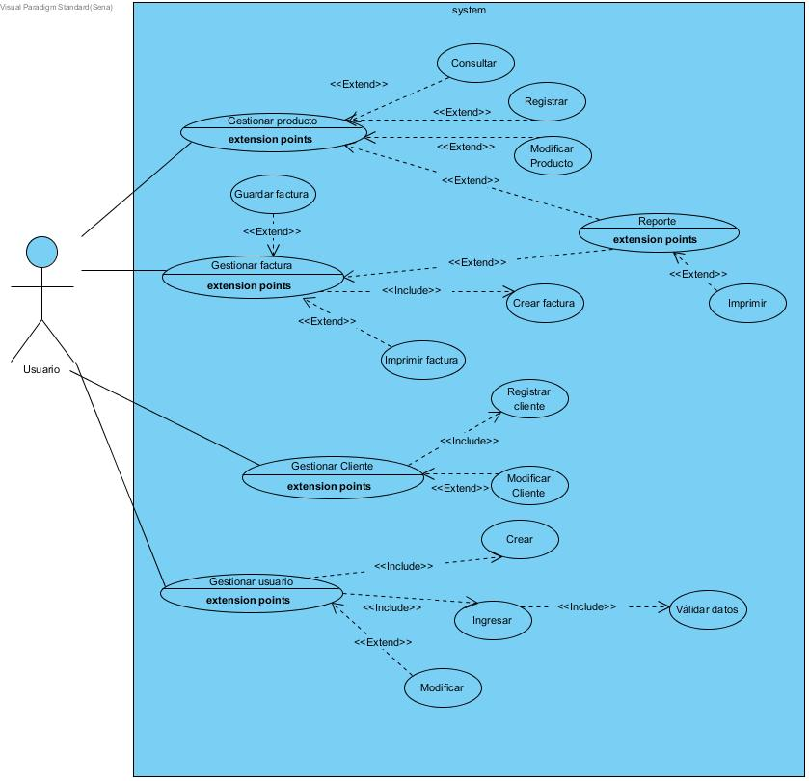

Clases

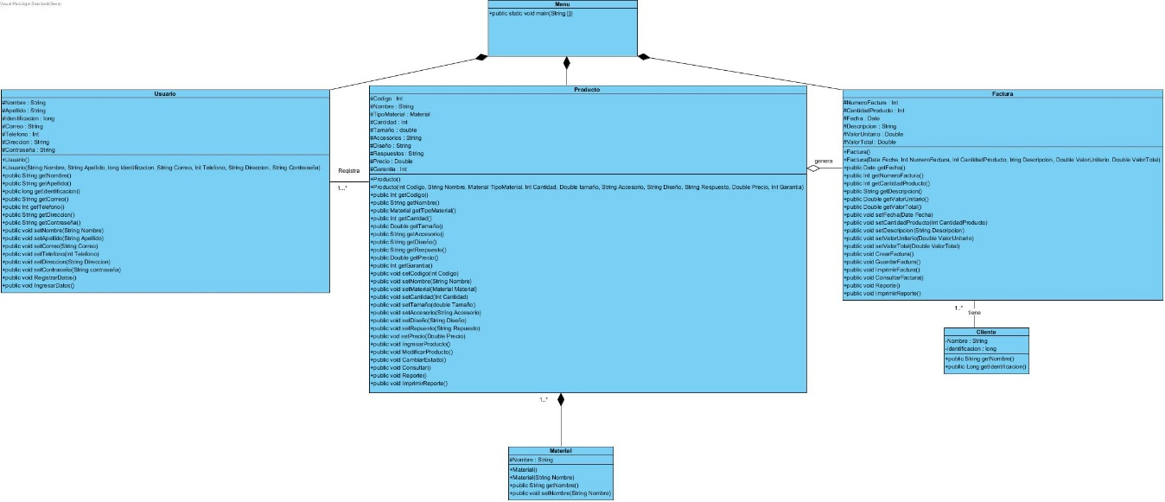

Secuencia

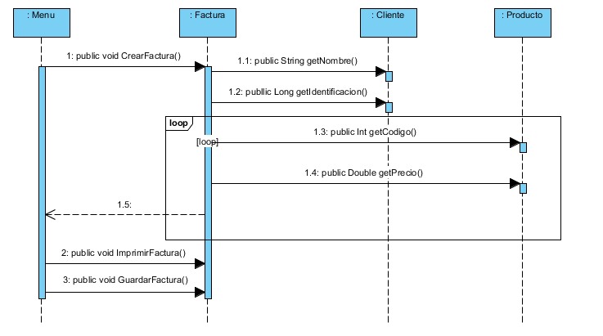

Distribución

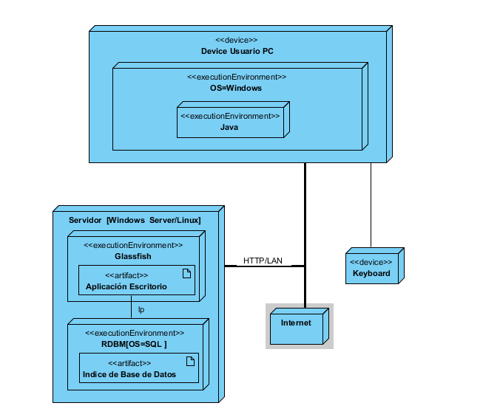

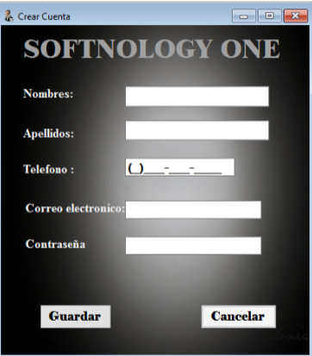

El campo nombre donde se ingresara el nombre del administrador.

El campo apellido donde se ingresara el apellido del administrador.

Teléfono del administrador

Email del administrador

Contraseña con la que podrá acceder al sistema

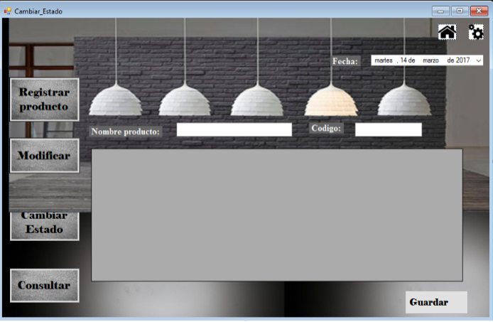

Campo de Código o nombre del producto con el cual se buscara para realizar el cambio de estado del producto

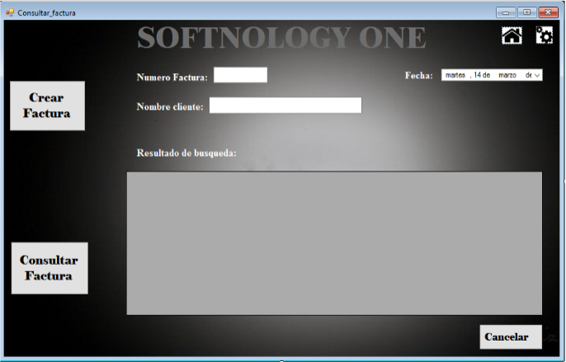

Campo de número de la factura con el cual se puede realizar la consulta

A nombre de quien esta la factura

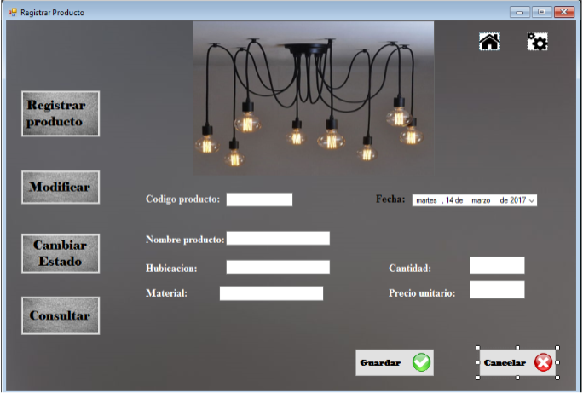

Campo donde se describe de que material esta echo el producto.

Campo donde se ingresa el valor del producto.

Campo donde se ingresa cuantas unidades

Campo donde se ingresa la ubicación donde va quedar la lámpara.

Campo donde va el nombre con el cual se identificara el producto

Campo donde se genera el código para el nuevo producto.

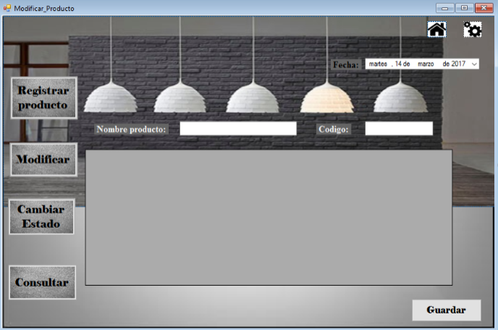

Campos con los cuales se podrá modificar algún dato del producto

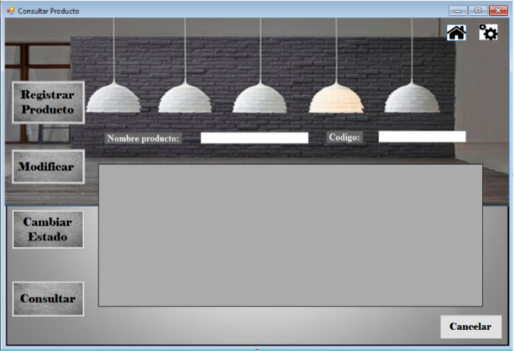

Campo nombre o código del producto con el cual se podrá consultar.

El campo número de la factura se genera automáticamente.

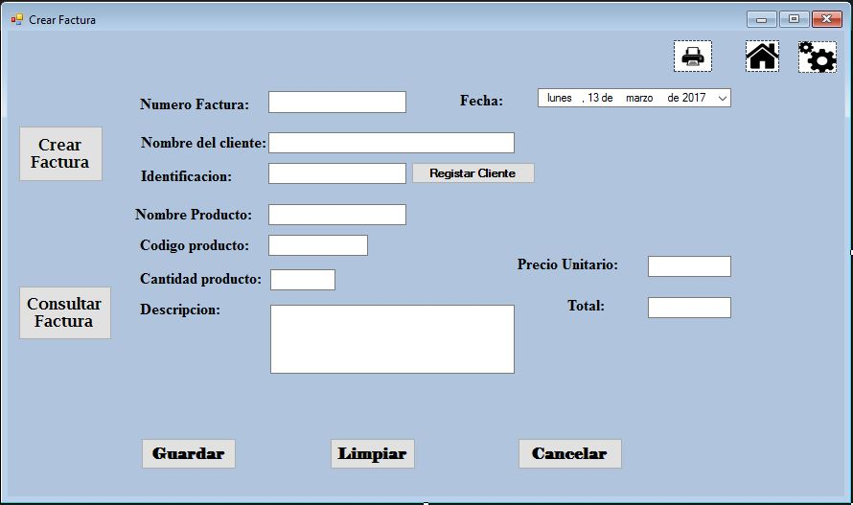

Código del producto con el cual está registrado

Precio total del producto

Precio de cada unidad del producto

Nombre del producto

Campo número de identificación del cliente

El campo nombre del cliente es con el cual quedara registrada la factura

Descripción del producto

Campo cantidad de producto, las unidades a comprar.

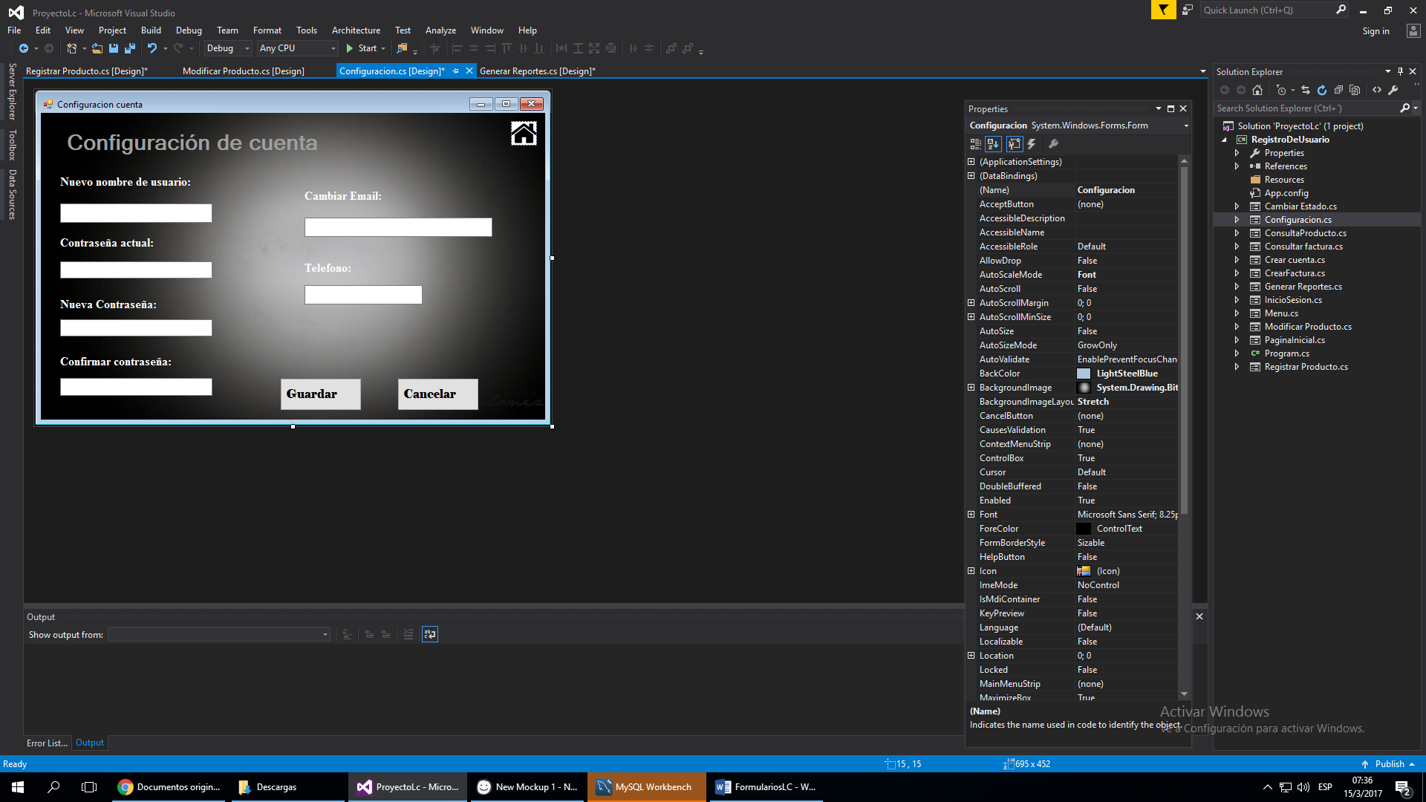

Campo donde se ingresa la actual contraseña del administrador

Campo donde se ingresa el nuevo nombre de usuario.

Descripción del producto

Descripción del producto

Campo donde se ingresa la nueva contraseña para el administrador

Campo donde se vuelve a ingresar la nueva contraseña para el administrador

Mer

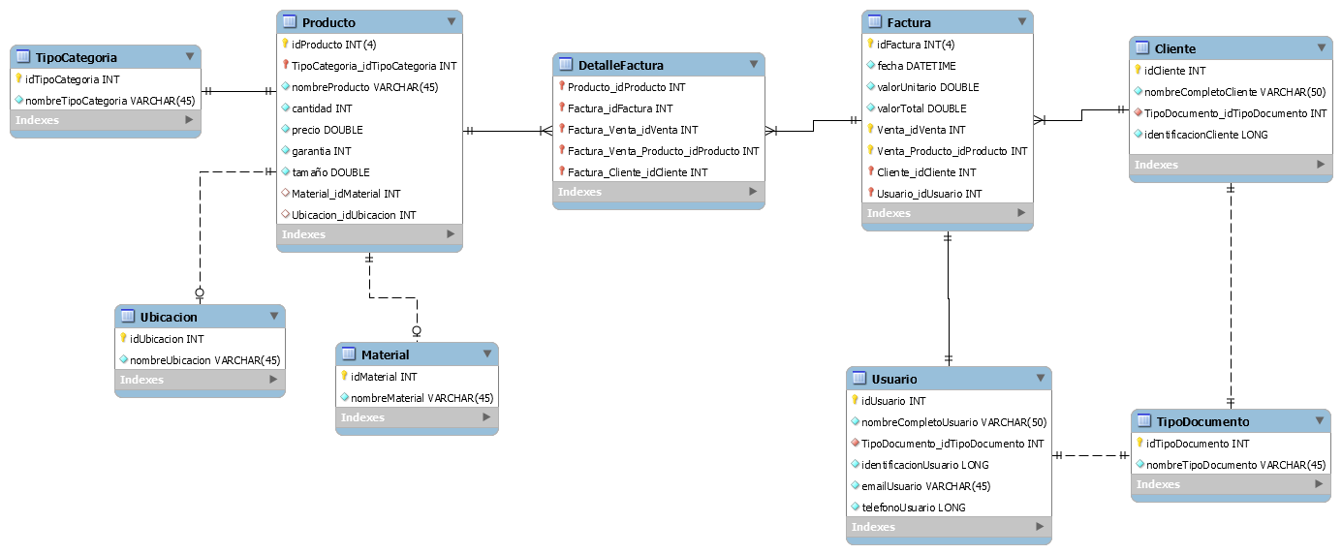

Diccionario

[Diccionario de datos.html](Diccionario%20de%20datos.html)

MAPA DE NAVEGACION

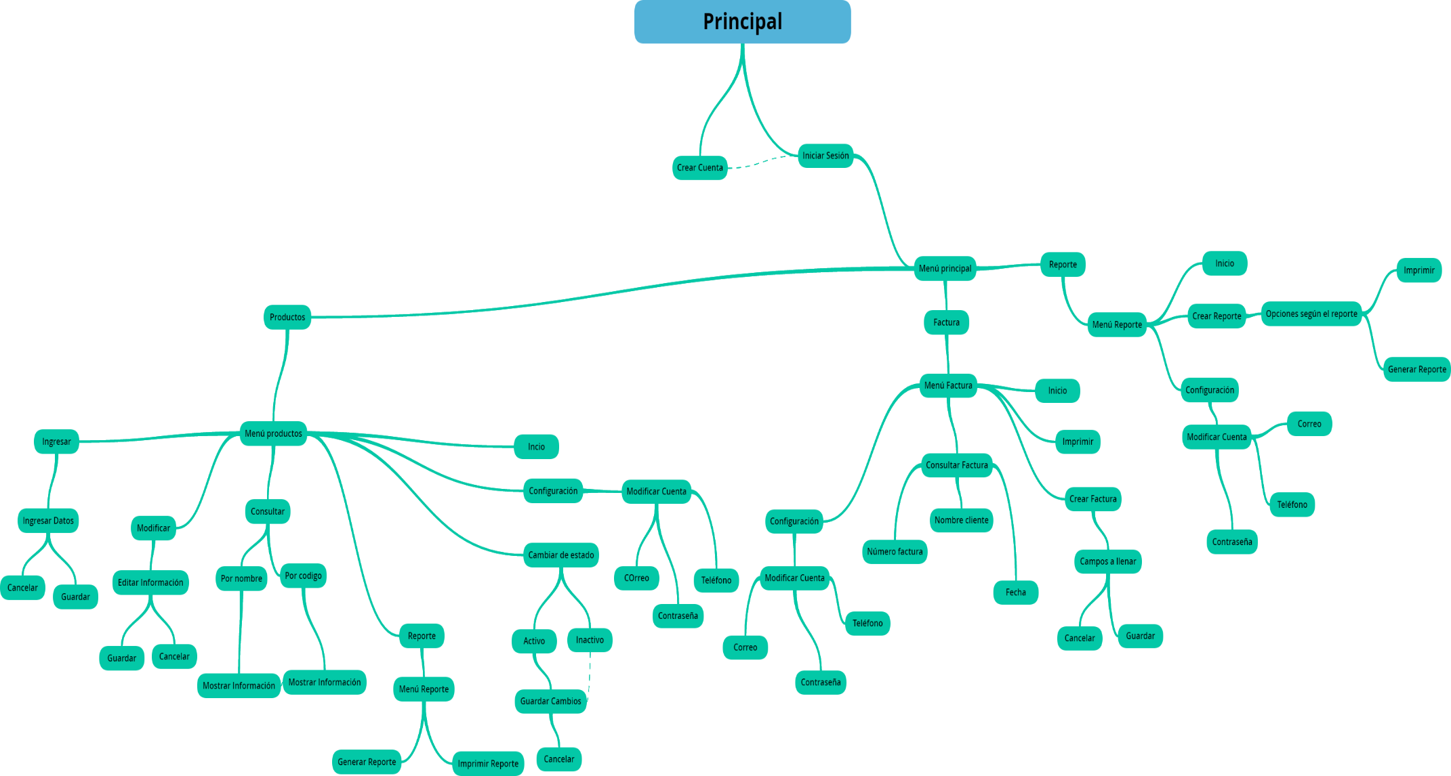

**Descripción**

LC es un sistema de escritorio.

Esta es la interfaz principal del sistema donde se encontrarán las opciones de **Ingresar y crear cuenta**. De igual manera como diseño se presentarán imágenes propias de la Microempresa, las cuales pasarán aleatoriamente. Para acceder al sistema el usuario debe crear un registro, y luego ingresar.

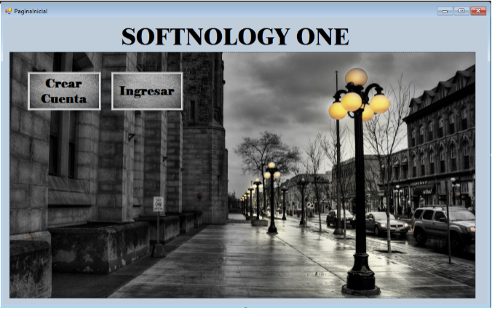

Este es el formulario de registro. Donde el usuario deberá llenar los campos requeridos. todos los campos deben ser llenar para lograr un registro satisfactorio. En la parte inferior del formulario aparecen las opciones de **Guardar, Limpiar y Cancelar.** Para continuar y lograr el ingreso el usuario deberá seleccionar la opción guardar, de esta manera se mostrará el formulario de ingreso. En caso de que se requiera un nuevo registro el usuario deberá seleccionar la opción **Limpiar,** de esta manera todos los campos del formulario quedarán listos para un nuevo registro. Si no es así el usuario solo selecciona la opción **Cancelar** y vuelve al menú principal.

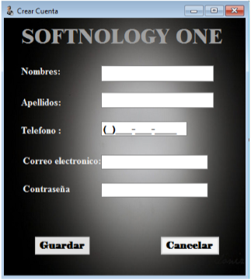

Para ingresar directamente, ya teniendo el registro se presenta este Formulario, en el cual se debe Ingresar el nombre de usuario y la contraseña. Si el nombre de usuario y la contraseña son válidos el sistema le muestra al usuario la pantalla Menú principal

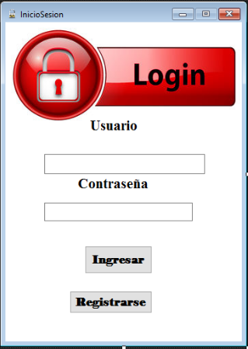

Al momento de ingresar se presentará el menú Principal el cual tiene las opciones de **Producto, Factura y Reporte.** Para cada una de las opciones existirá el formulario correspondiente. Seguidamente se mostrarán dichos formularios.

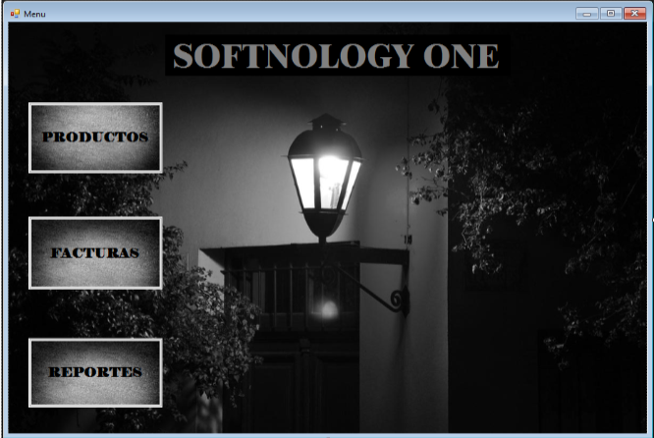

Esta es la pantalla principal de Productos, donde se presentarán opciones que permiten **Ingresar, modificar, cambiar de estado y consultar.**

Al hacer click en la opción ingresar se muestran una serie de campos para ingresar el producto. Una vez seleccionada la opción, se mostrarán los campos a llenar: Nombre producto, categoría, material, cantidad, fecha de ingreso, Valor unitario, tamaño, accesorio, diseño, repuesto, etc.

En todos los formularios se presentarán las opciones de inicio y configuración las cuales presentarán sus respectivas interfaces. De igual manera se presentarán las opciones de Guardar el registro o cancelar.



Para modificar los datos de un producto se debe seleccionar la opción **Modificar.** Se realiza la búsqueda del producto a modificar ya sea mediante el nombre o el código. Al hacer click sobre cualquiera de los campos la modificación que se realice en los datos de un producto se mostrará cuando se guarde el cambio. O en otro de los casos se **Cancela** la modificación.



Un producto no se debe eliminar. Se cambia de estado, este cambio se logra dando **click** en la opción **Cambiar de Estado.** Seguidamente se busca el producto a cambiar de estado. Una vez se encontrado el producto con sus datos. Habrá una opción activar y desactivar, se seleccionará la opción deseada, ya sea para activar o desactivar la información del producto.

Así como en todos los demás formularios estarán las opciones de **Inicio** y de **Configuración.**



La opción consultar permite realizar exploraciones de la información de los productos. Para ingresar a la opción de consultas el usuario debe hacer click sobre el botón **Consultar.**

Se permiten realizar consultas por nombre o por código. Estos son los campos que aparecerán en dicho formulario.



Al hacer click sobre el botón Factura se muestra su respectivo formulario, este cuenta con las opciones de **Crear factura y consultar factura.** Si el usuario desea consultar x factura se permite realizar la búsqueda de este mediante el número, el nombre del cliente y/o la fecha.



El módulo de configuración permite realizar ajustes a la cuenta del usuario. Para acceder a esta opción el usuario debe seleccionar el ícono de configuraciones.

Las opciones configurables son las siguientes:

* Contraseña: Permite el cambio de contraseña por seguridad.
* Correo: Permite cambiar el correo electrónico del usuario de manera que este pueda estar al corriente de cualquier situación
* Teléfono: Permite cambiar el número de contacto del usuario.

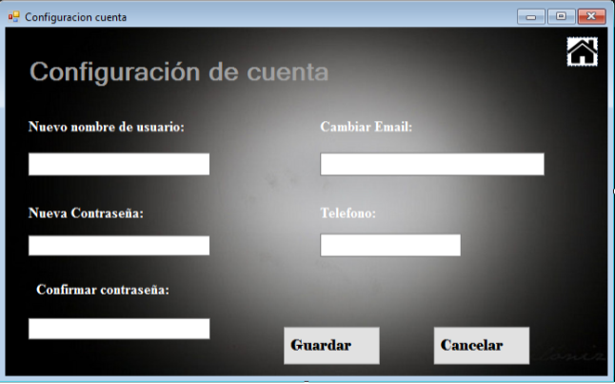

Este formulario permite generar un reporte de la información que se encuentra registrada, ya sea de los productos o de la factura. Si el usuario desea realizar esto, dará click en el botón **Reportes.** Este formulario presenta las opciones a escoger según el reporte que desea el cliente. Luego de seleccionada las opciones requeridas el usuario tiene la posibilidad de Imprimir el reporte o simplemente generarlo, esto quiere decir que solo será una vista previa del reporte.

